EJERCICIOS DEL 1 AL 24 TEMA 8

- Crea mediante entorno gráfico los archivos ejercicio1.txt, ejercicio2.txt, ejercicio3.doc y ejercicio11.pdf en la carpeta Ejercicio. Crea el archivo ejercicio20.pdf dentro de la carpeta Revisado.

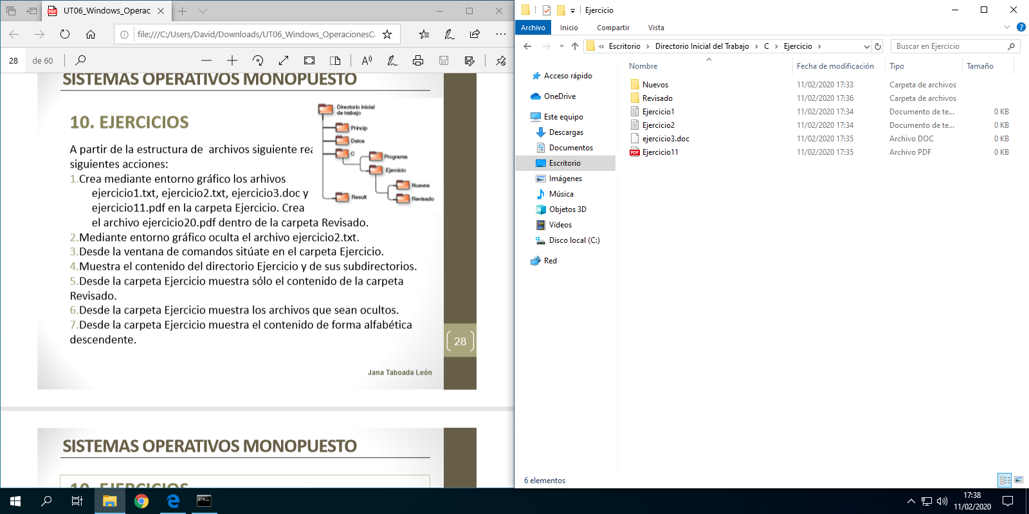

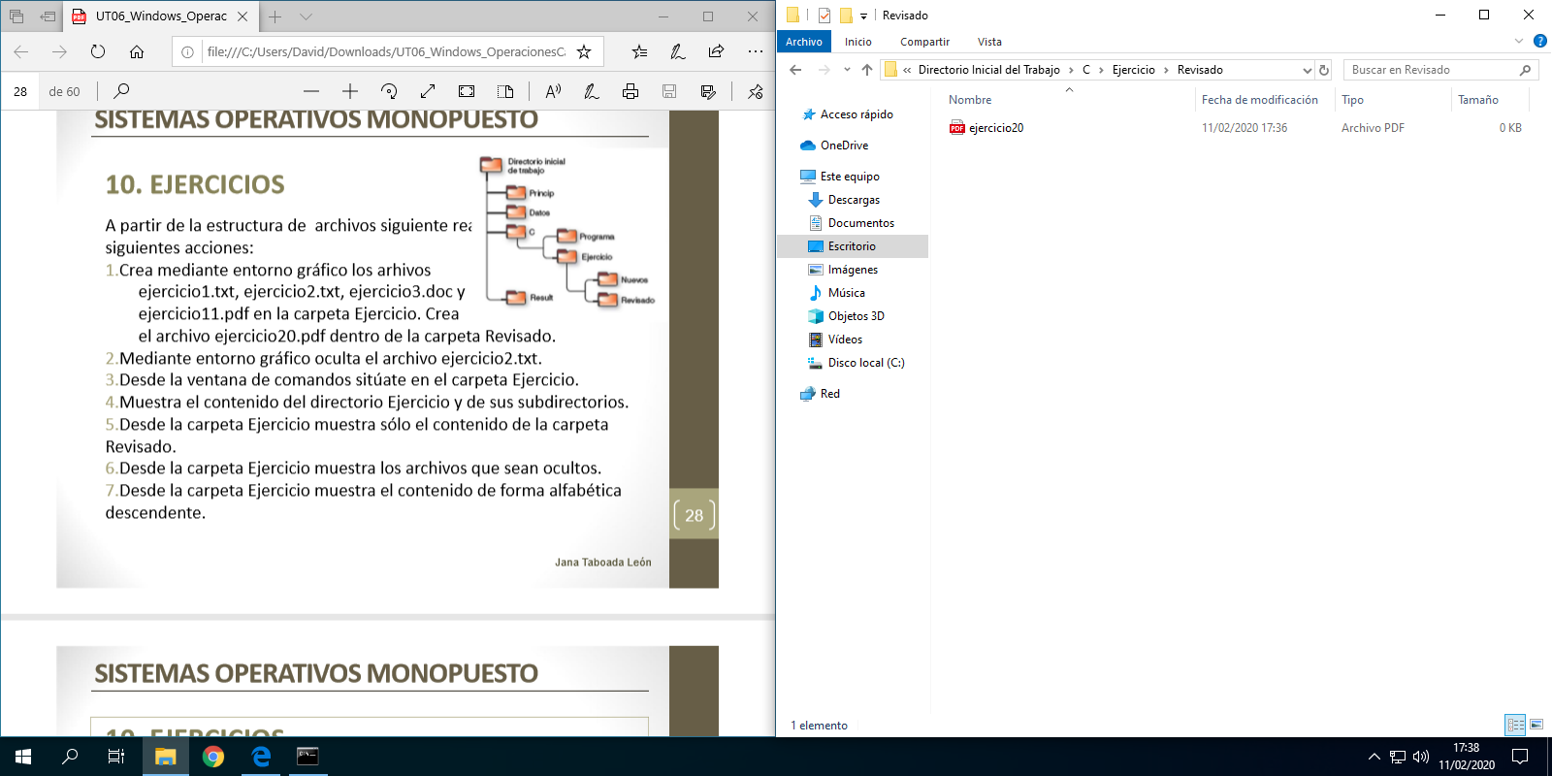

- Mediante entorno gráfico oculta al archivo ejercicio2.txt.

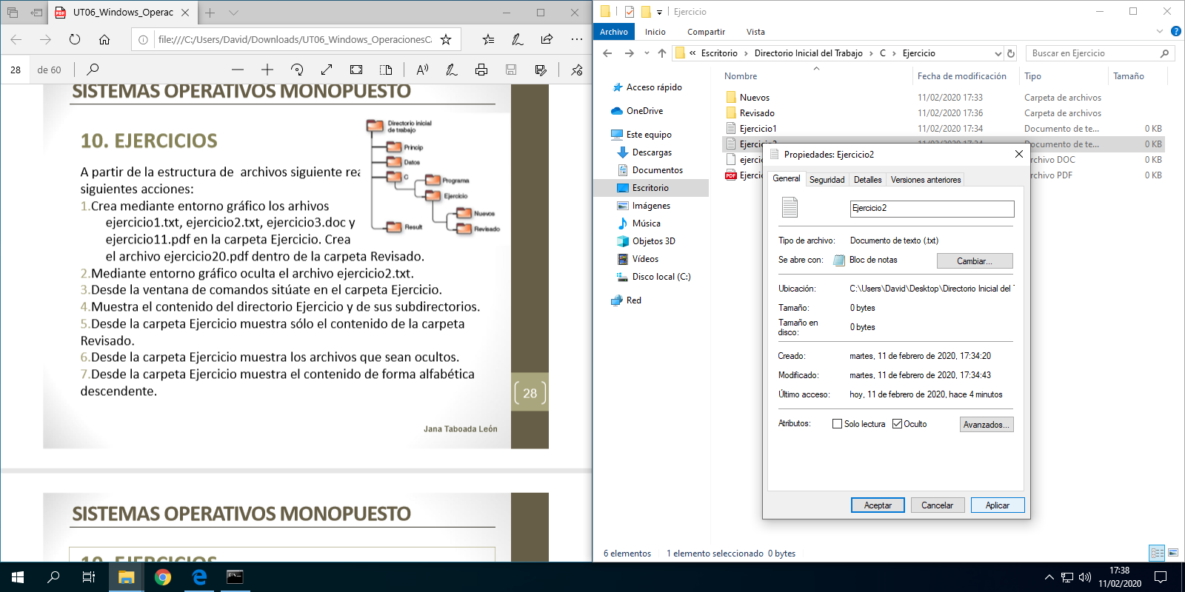

- Desde la ventana de comandos sitúate en la carpeta Ejercicio.

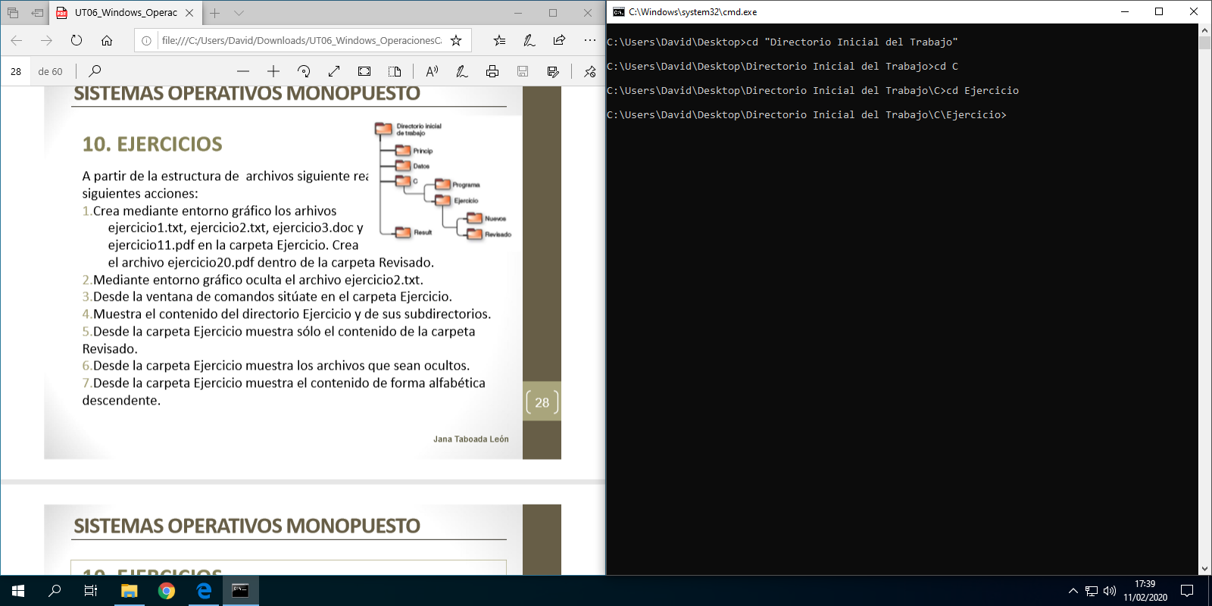

- Muestra el contenido del directorio Ejercicio y de sus subdirectorios.

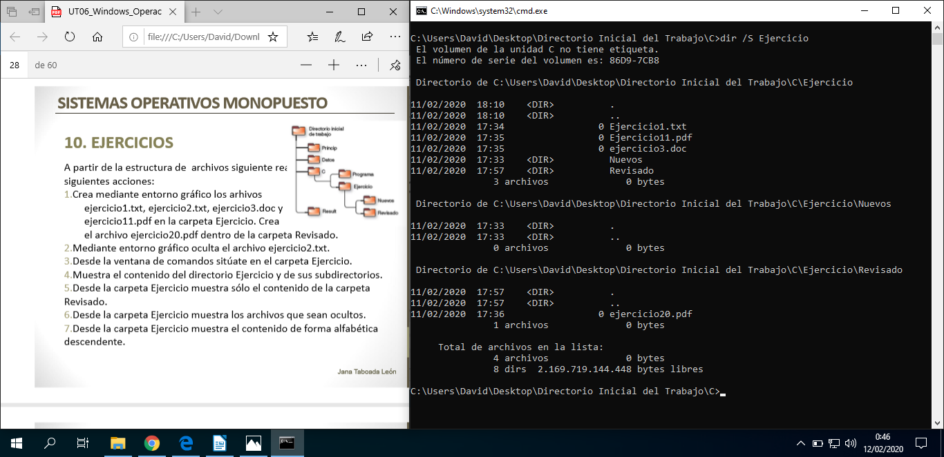

- Desde la carpeta Ejercicio muestra sólo el contenido de la carpeta Revisado.

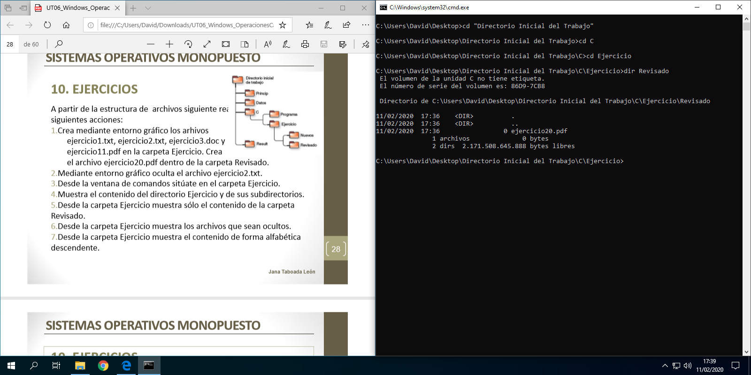

- Desde la carpeta Ejercicio muestra los archivos que sean ocultos.

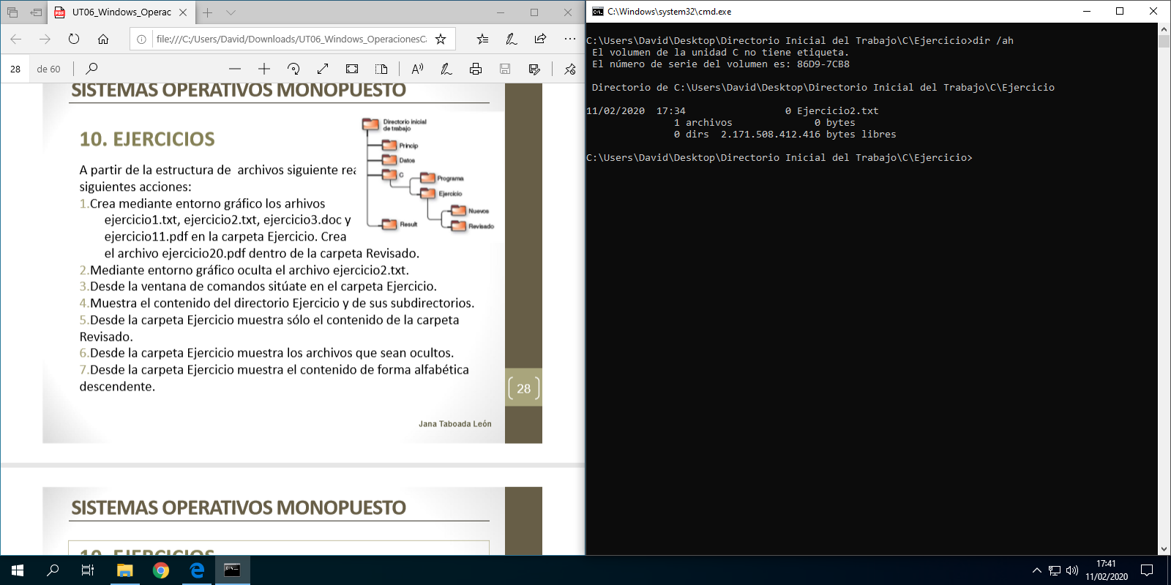
- Desde la carpeta Ejercicio muestra el contenido de forma alfabética descendente.

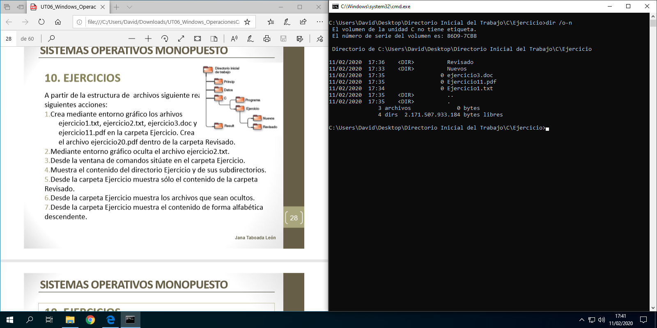

- Desde la carpeta Ejercicio muestra el contenido ordenado de forma alfabética por la extensión.

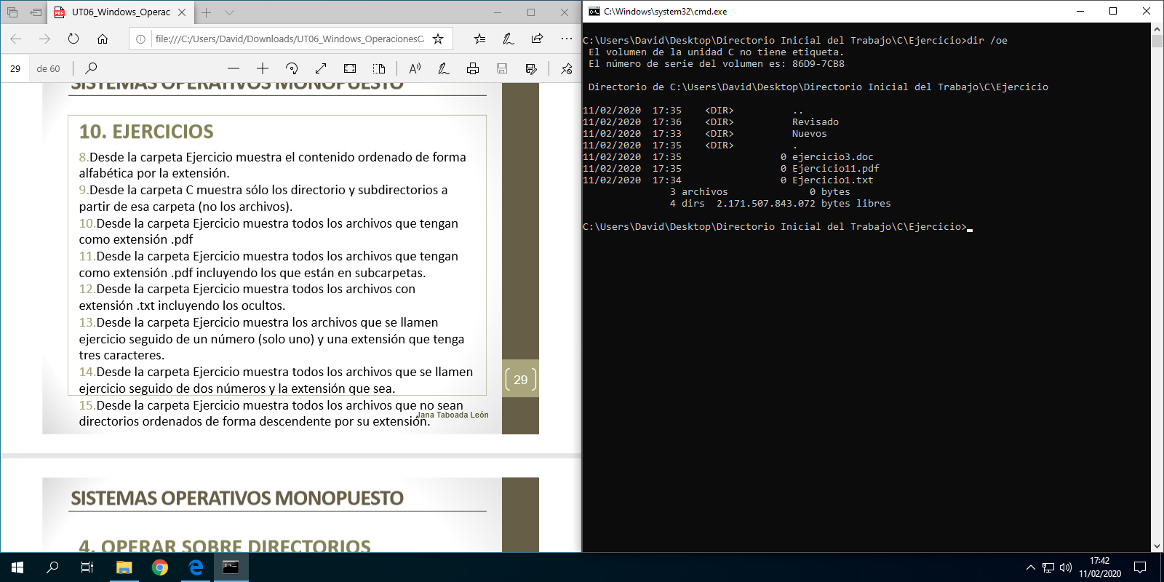
- Desde la carpeta C muestra sólo los directorio y subdirectorios a partir de esa carpeta (no los archivos).

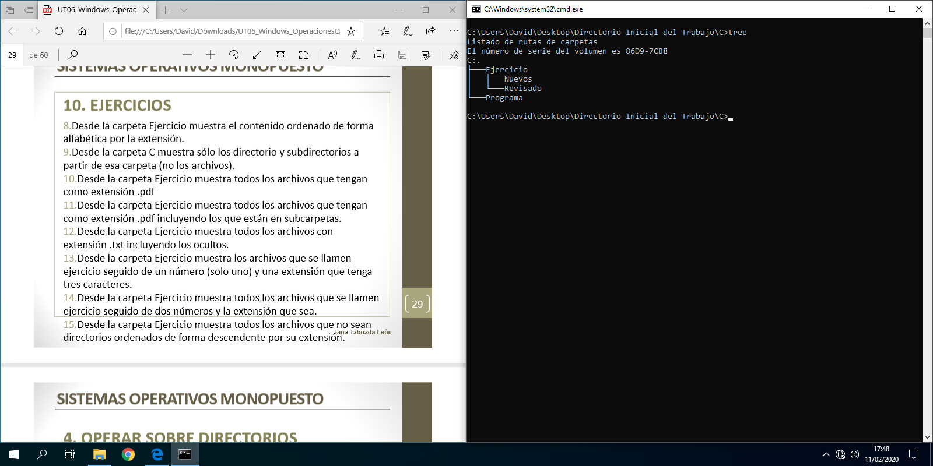

- Desde la carpeta Ejercicio muestra todos los archivos que tengan como extensión .pdf.

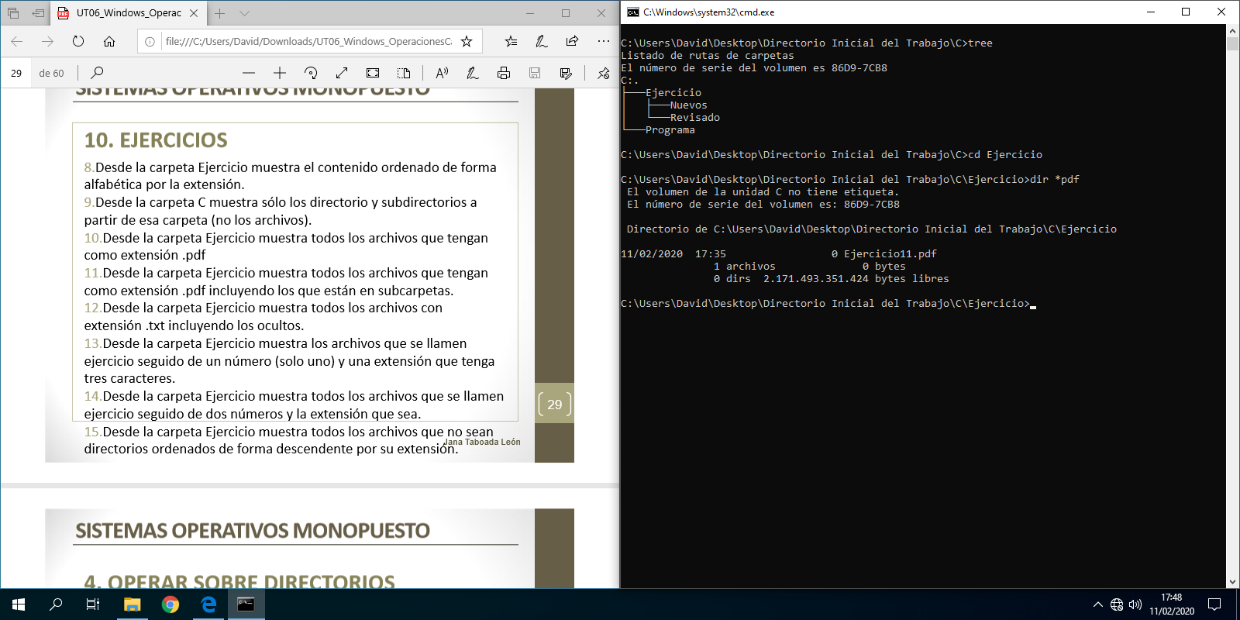

- Desde la carpeta Ejercicio muestra todos los archivos que tengan como extensión .pdf incluyendo los que están en subcarpetas.

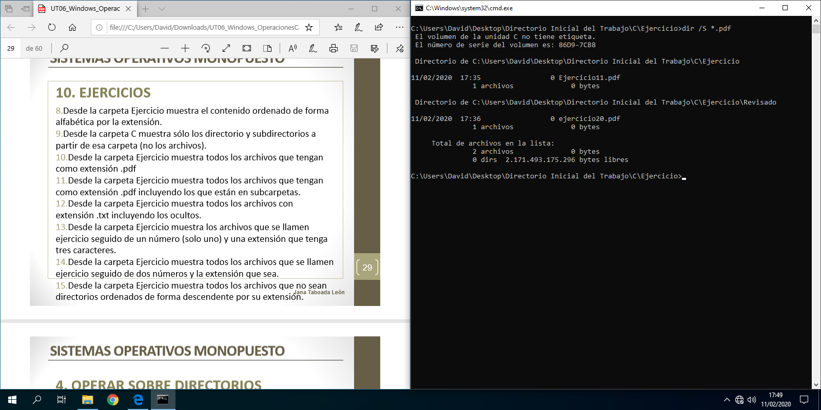

- Desde la Carpeta Ejercicio muestra todos los archivos con extensión .txt incluyendo los ocultos.

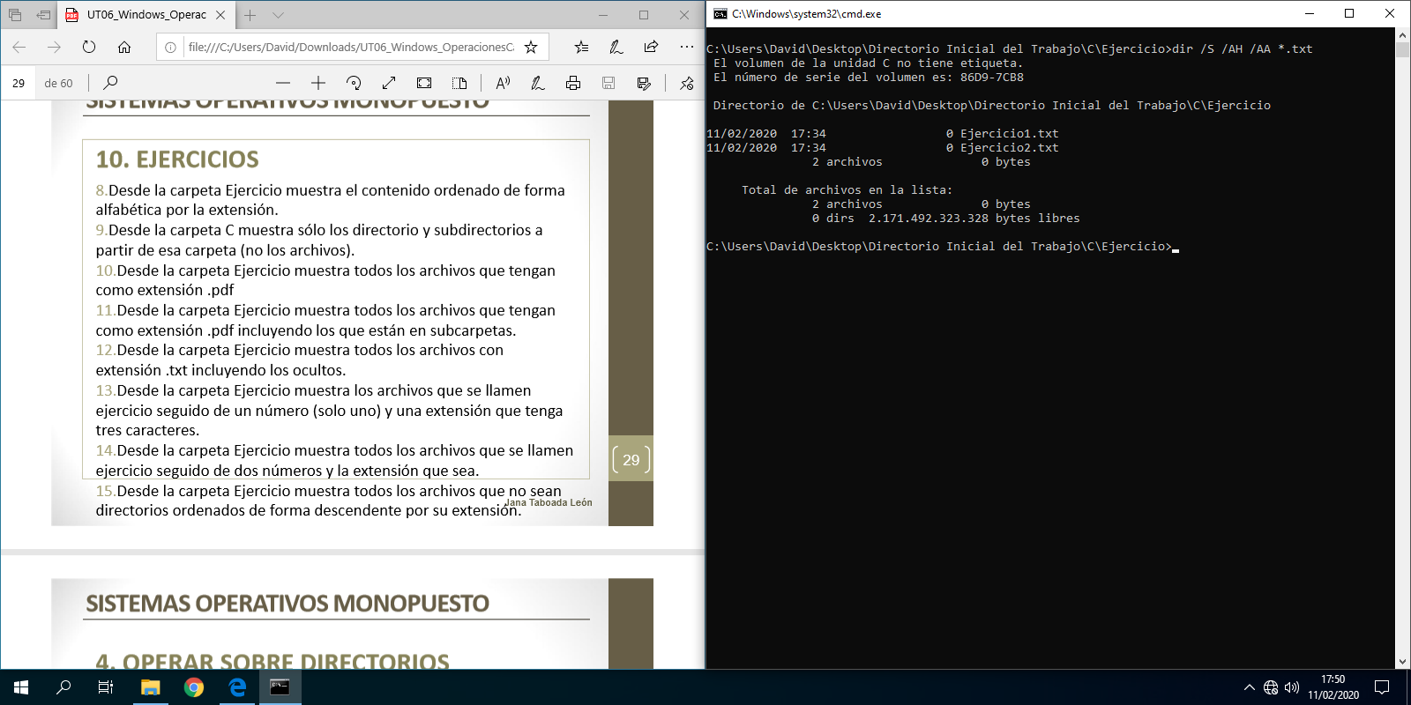
- Desde la carpeta Ejercicio muestra los archivos que se llamen ejercicio seguido de un número (solo uno) y una extensión que tenga tres caracteres.

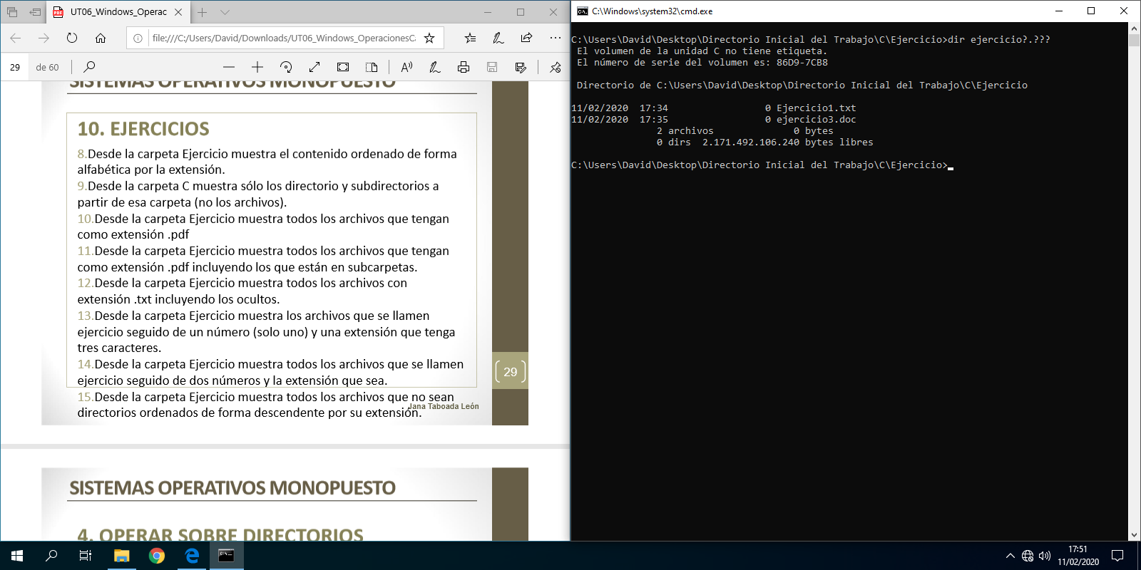

- Desde la carpeta Ejercicio muestra todos los archivos que se llamen ejercicio seguido de dos números y la extensió que sea.

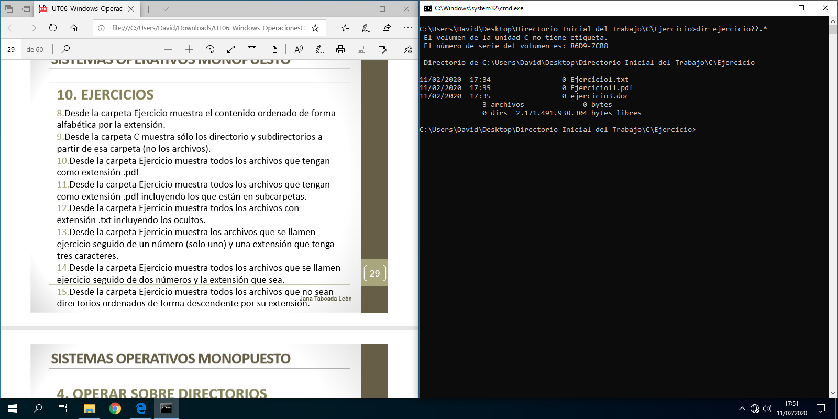

- Desde la carpeta Ejercicio muestra todos los archivos que no sean directorios ordenados de forma descendente por su extensión.

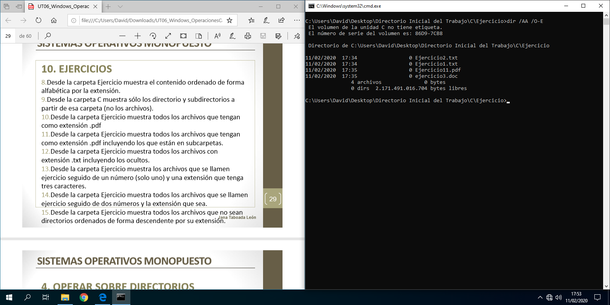

- Mueve la carpeta Nuevos dentro de la carperta revisado.

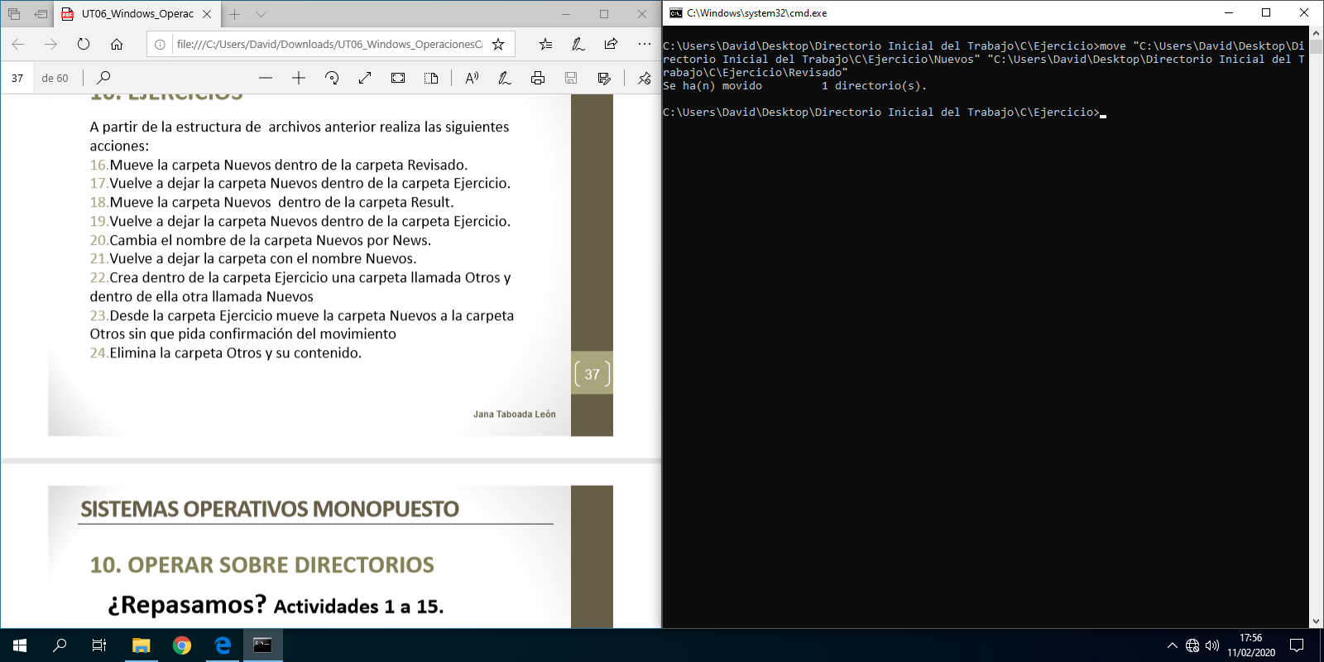
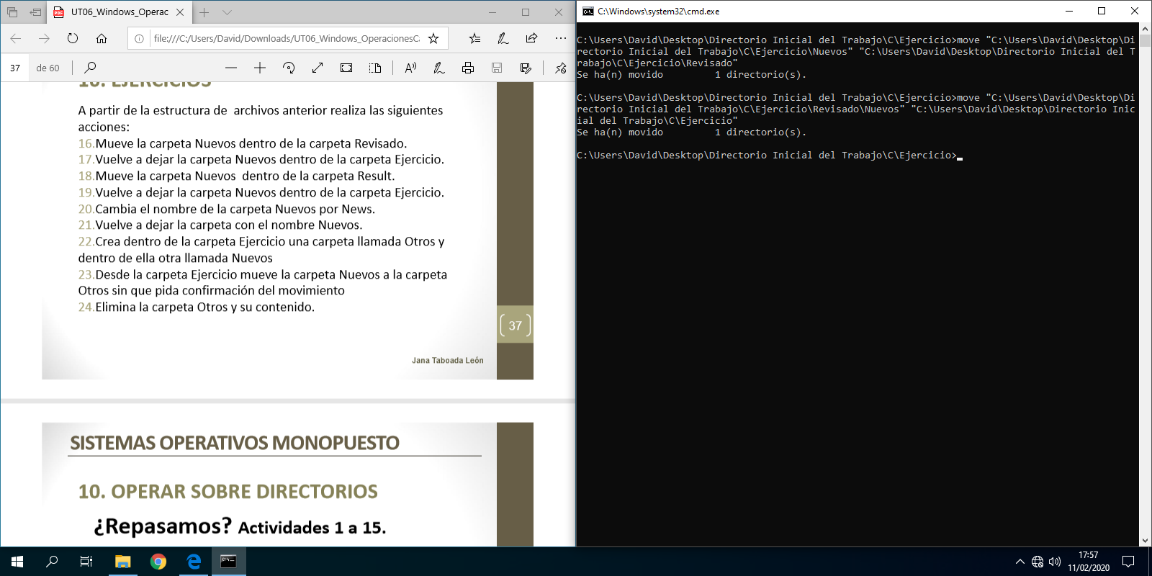
- Vuelve a dejar la carpeta Nuevos dentro de la carpeta Ejercicio.

- Mueve la carpeta Nuevos dentro de la carpeta Result.

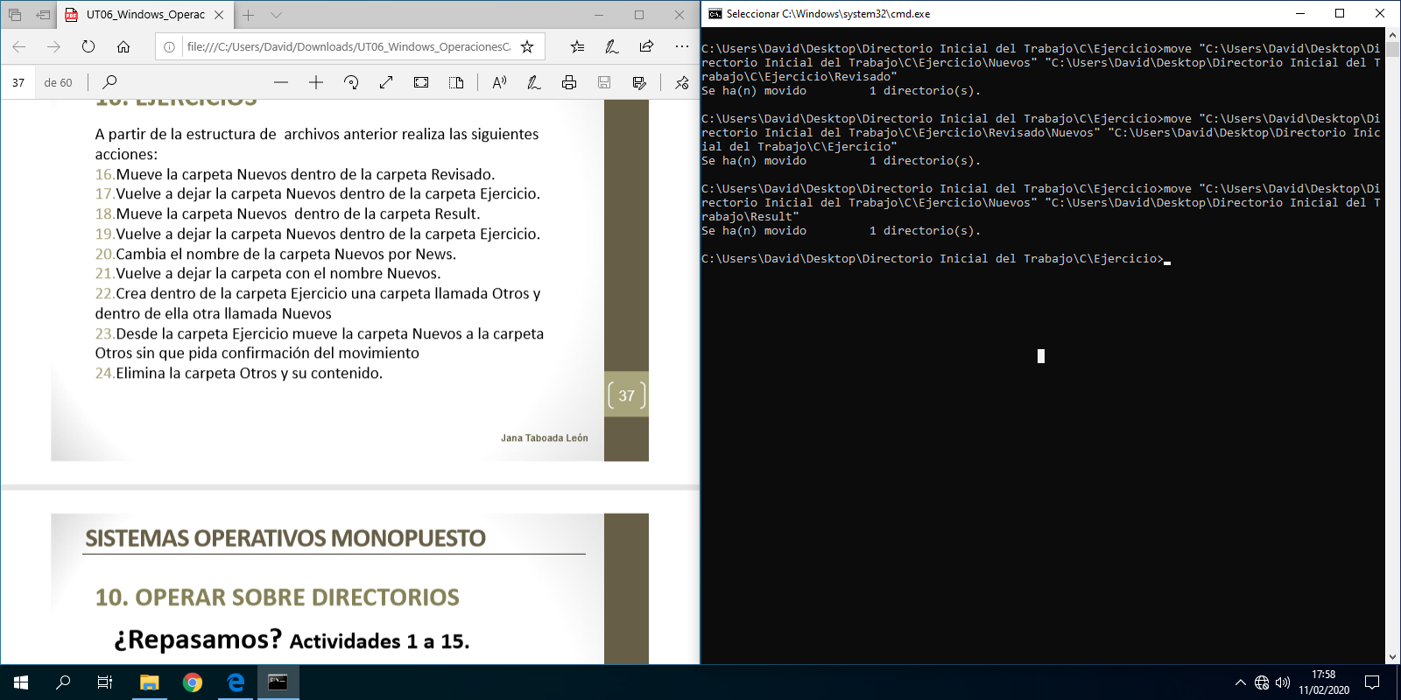
- Vuelve a dejar la carpeta Nuevos dentro de la carpeta Ejercicio.

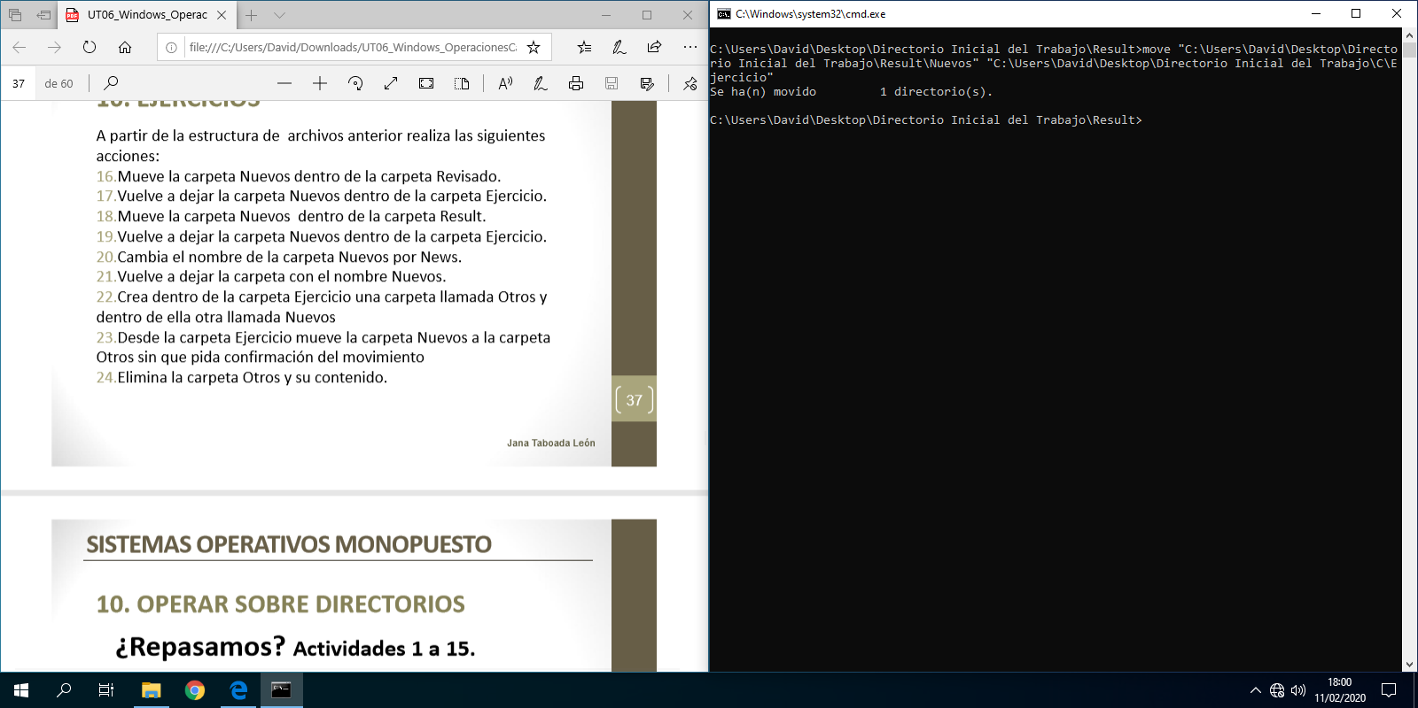

- Cambia el nombre de la carpeta Nuevos por News.

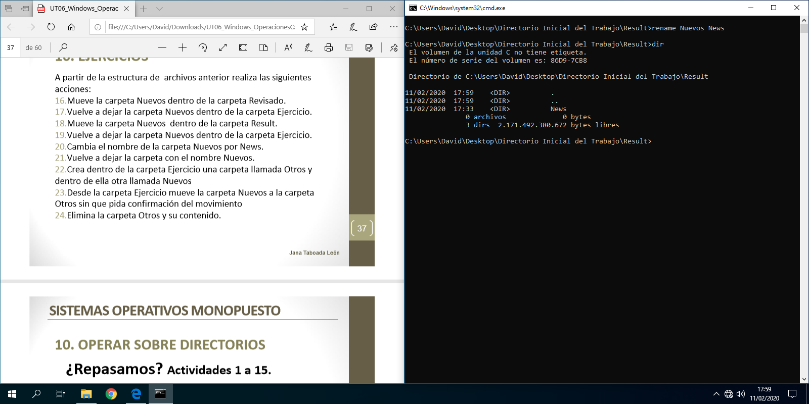
- Vuelve a dejar la carpeta con el nombre Nuevos.

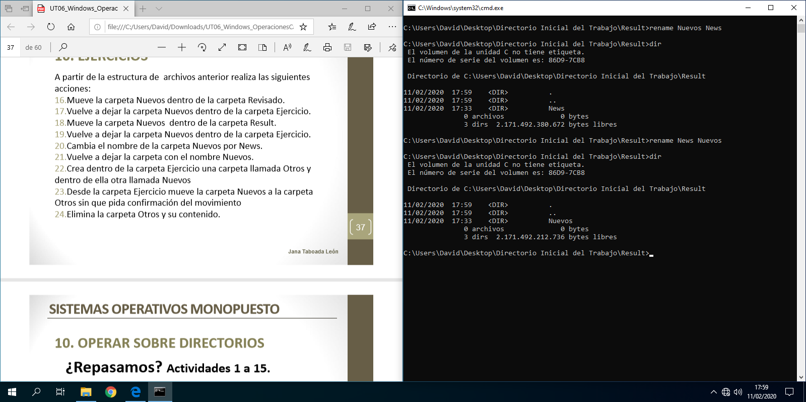

- Crea dentro de la carpeta Ejercicio una carpeta llamada Otros y dentro de ella otra llamda Nuevos.

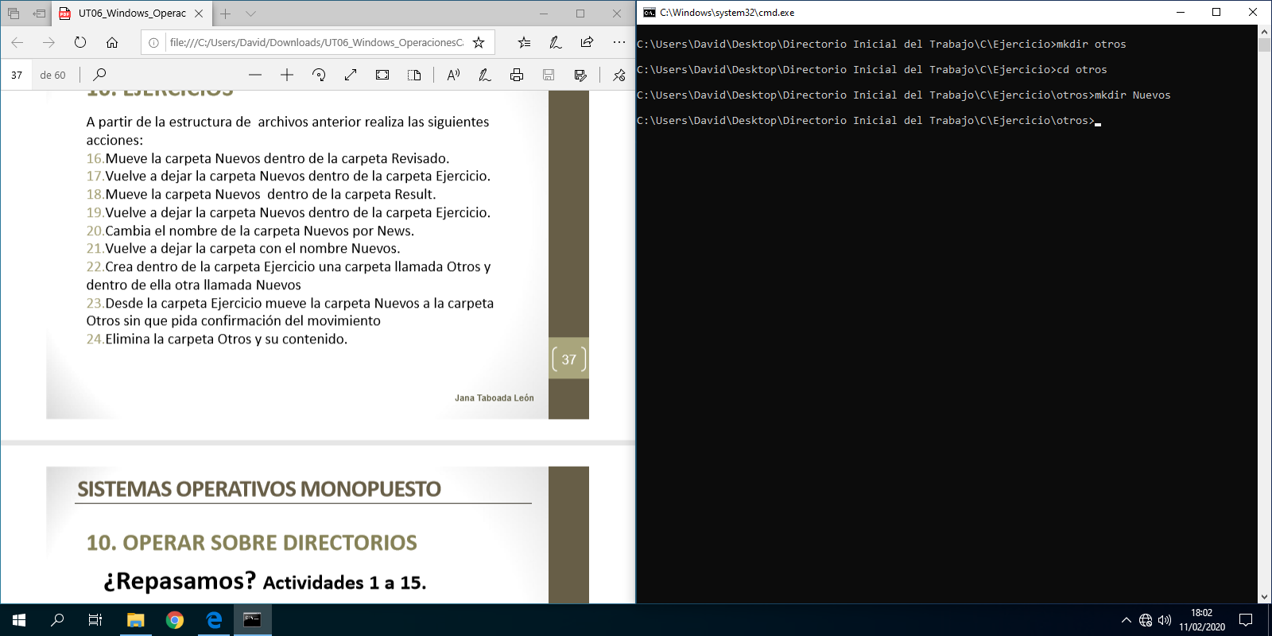
- Desde la carpeta Ejercicio mueve la carpeta Nuevos a la carpeta Otros sin que pida confirmación del movimiento.

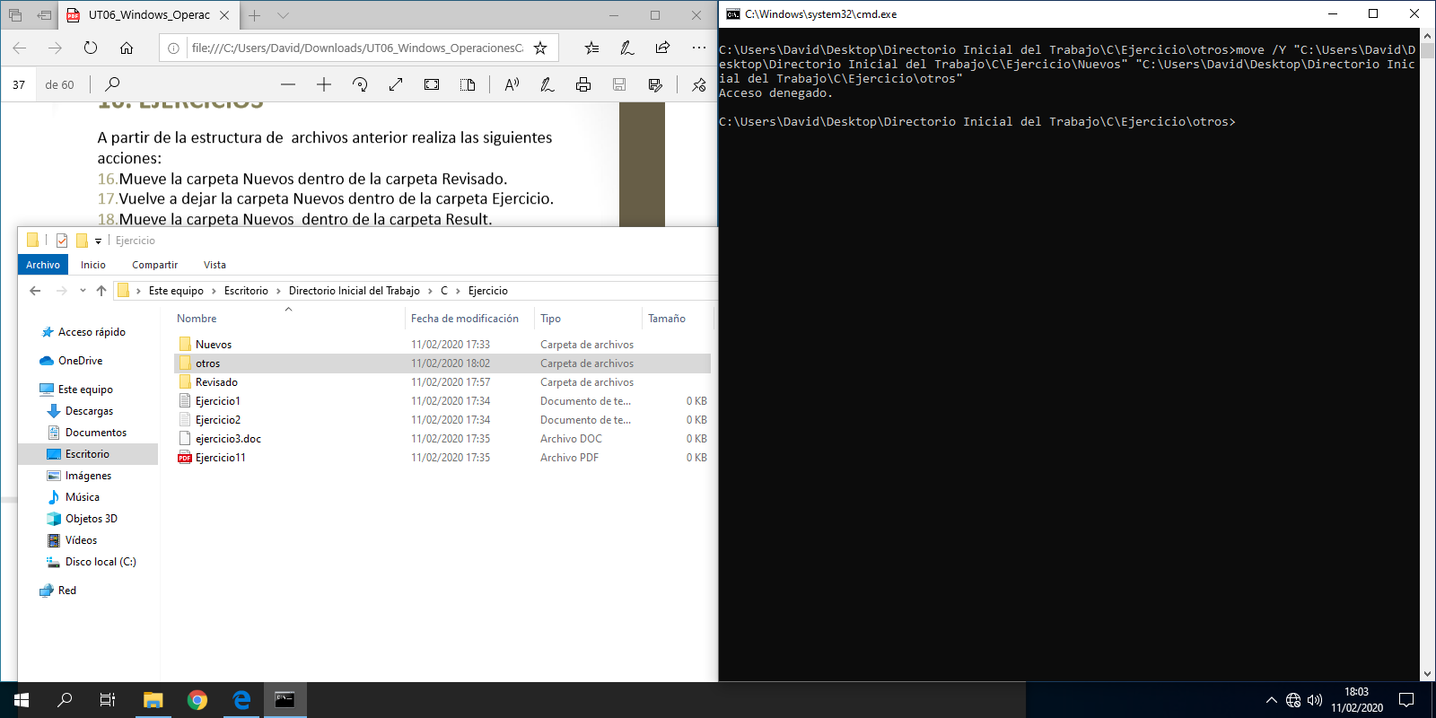

- Elimina la carpeta Otros y su contenido.

